Webfejlesztő

Projektmunka

2021/2022

Készítette:

Juhász Kevin

Tartalom

Bevezető 3

Tervrajz 4

Bejelentkezés 4

Weboldal 4

Megvalósitás 5

Bejelentkezés oldal 5

Regisztráció oldal 5

Jelszó megváltoztatás oldal 6

Főoldal 6

Telefonok menü 7

Kiegészitők menü 7

Adminisztrátori nézet 8

Új Termék felvitele (Termék menedzselése) 8

## Bevezető

Egy olyan weboldal tervezése és kialakítása a célja a Projektemnek, ami képes valós körülmények között is működni.

A weboldal egy bejelentkező felülettel kezdődik, ahol, ha nincs még fiokod akkor muszáj létrehozni egyet és belépni vele. Bejelentkezés nélkül nem tekinthető meg a weboldal. Bejelentkezés után az egyszerű felhasználónak lehetősége van kijelentkezni, illetve jelszót módosítani. A Rendszergazdának még lehetősége van olyan felhasználót létrehozni, aki a termékeket tudja feltölteni, illetve törölni az adatbázisból.

Az oldalon főként telefonokat, illetve telefonos kiegészítőket lehet árulni, valamint a közeljövőben vásárolni is.

Mindezeket a HTML5, Bootstrap, CSS, JavaScript Valamint PHP segtségével hoztam létre.

# Tervrajz

## Bejelentkezés

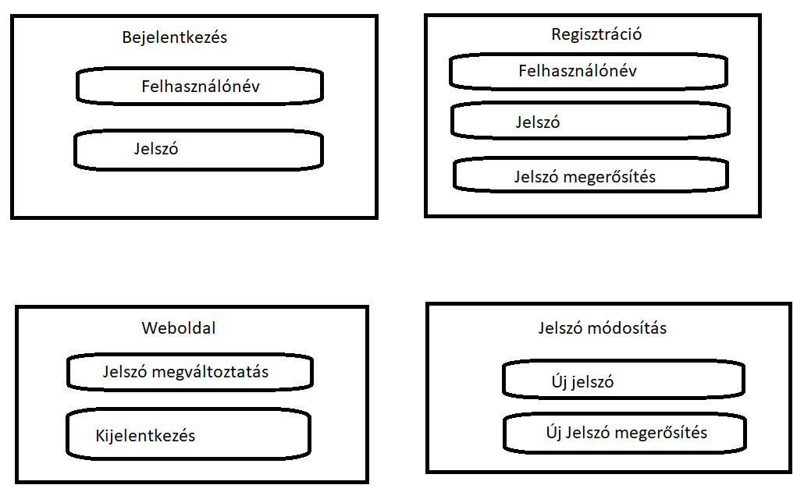

## Weboldal

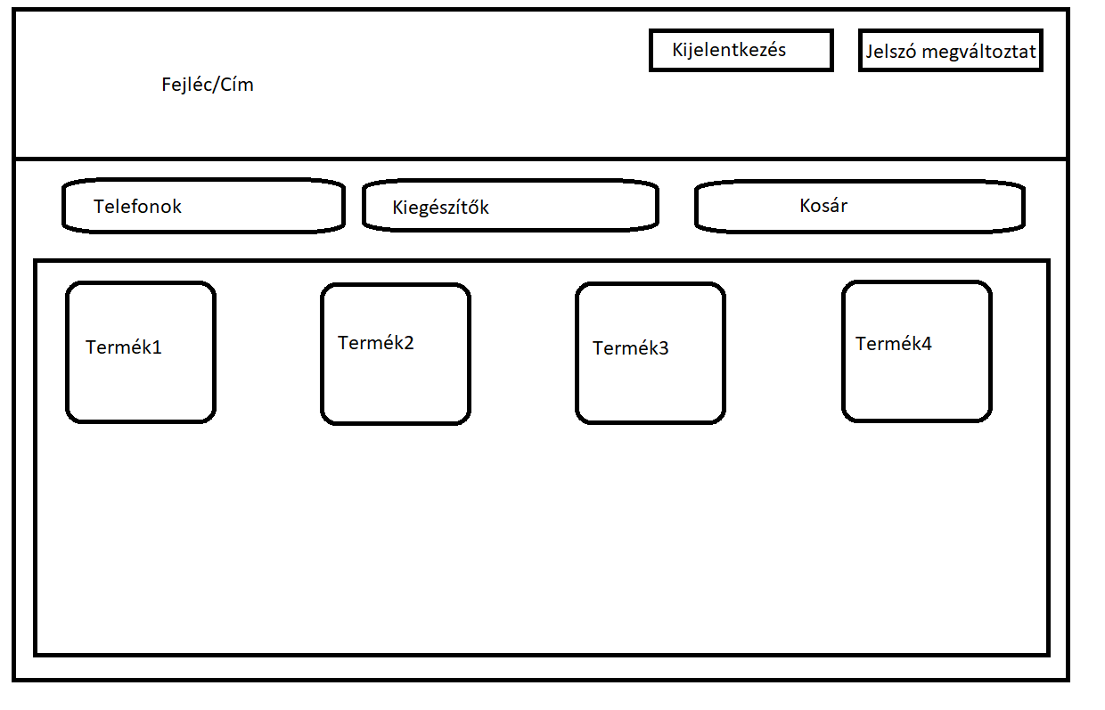

## Adatbázis

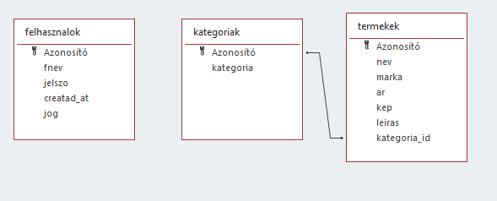

# Megvalósitás

## Bejelentkezés oldal

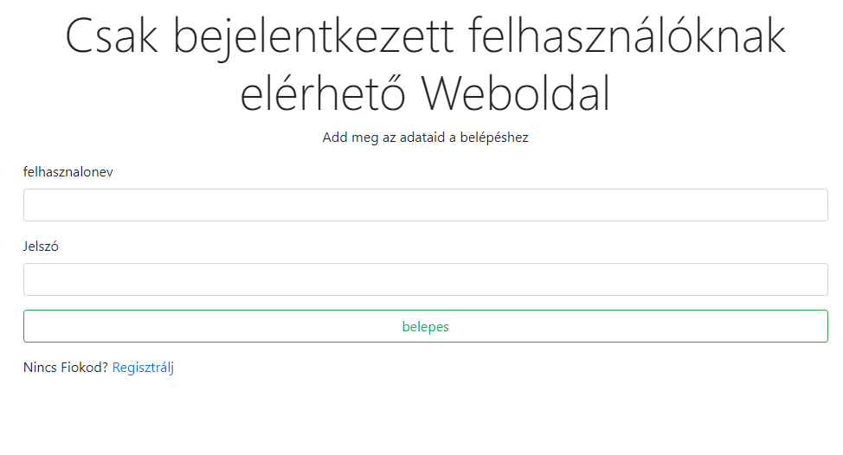

## Regisztráció oldal

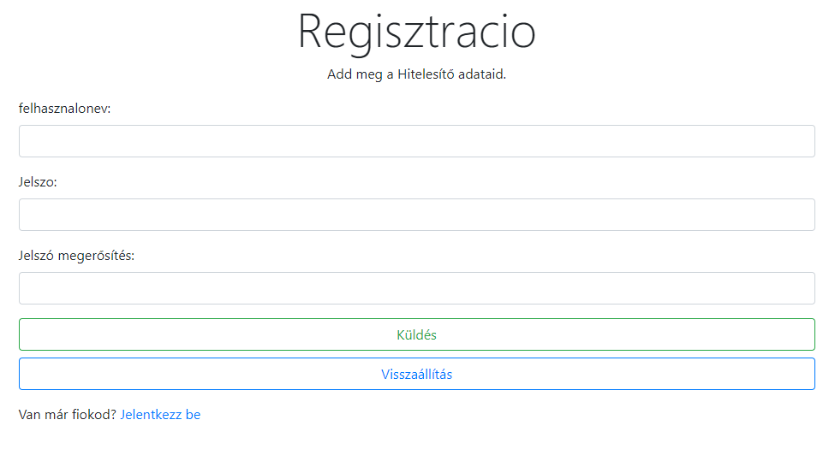

## Jelszó megváltoztatás oldal

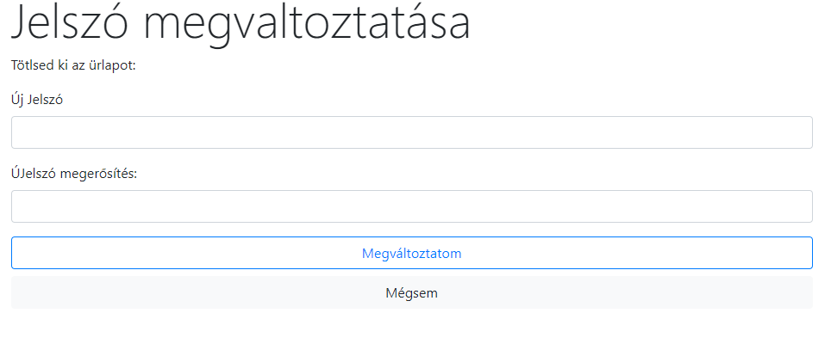

## Főoldal

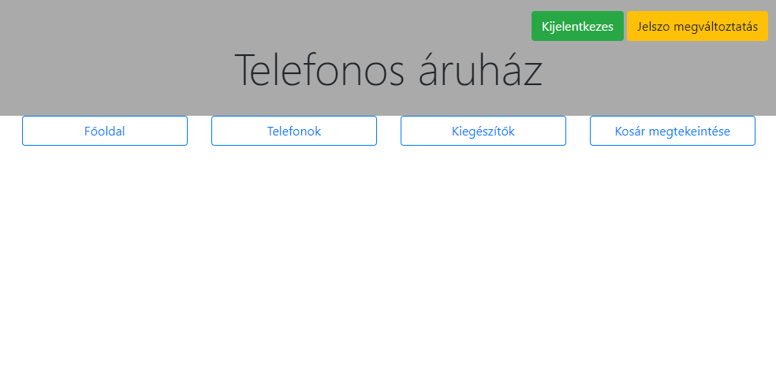

## Telefonok menü

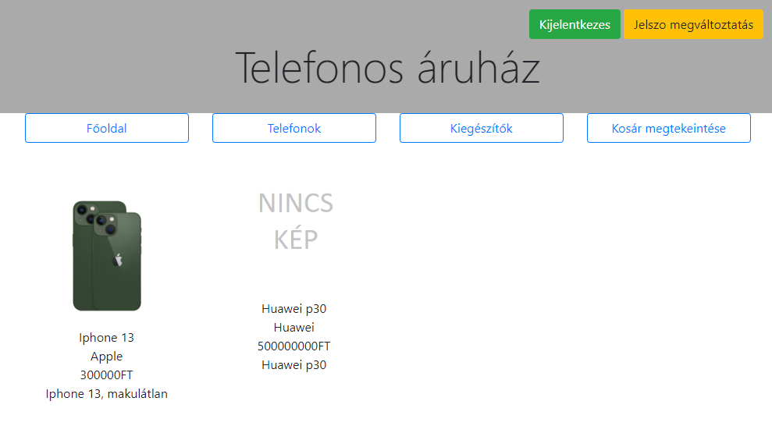

## Kiegészitők menü

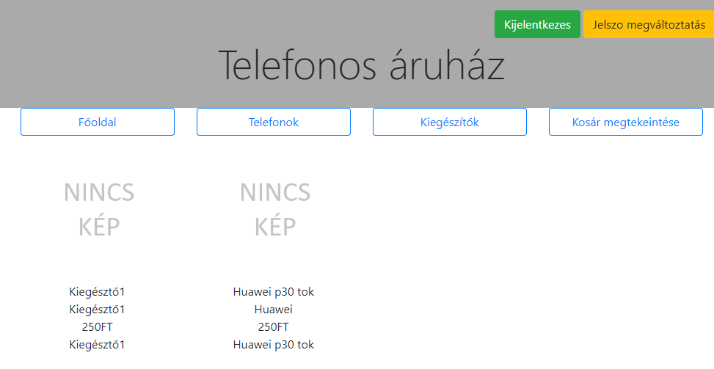

## Adminisztrátori nézet

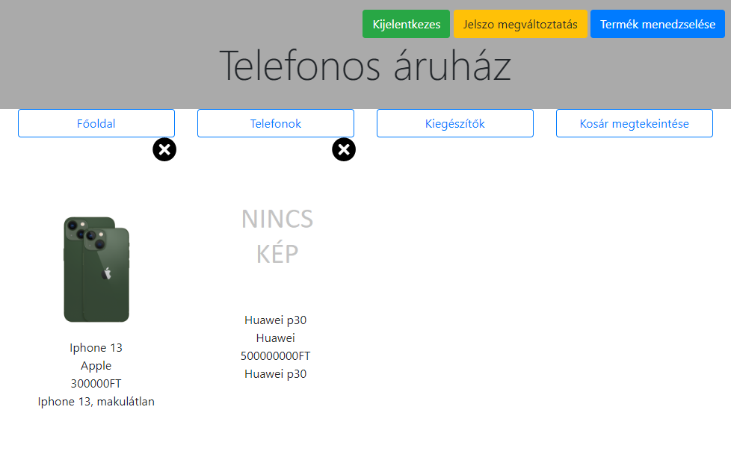

## Új Termék felvitele (Termék menedzselése)

